« L’île aux trésors »

La crèche collective du centre multi-accueil « l’île aux trésors » est située 28 rue des Violettes à AMIENS.
Elle est ouverte chaque jour de 7h30 à 18h30, du lundi au vendredi avec une capacité d’accueil de 30 enfants de 10 semaines à 6 ans.

La crèche s’organise en quatre sections : les petits, les moyens, les grands et les très grands.

Les enfants sont encadrés par une équipe de professionnels de la petite enfance : une directrice infirmière puéricultrice, une éducatrice de jeunes enfants, trois auxiliaires de puériculture, un agent auprès d’enfant, un agent d’entretien, un cuisinier.

La structure propose différents types d’accueils : accueil régulier, accueil ponctuel ou occasionnel, accueil d'urgence, accueil d'enfants porteurs d'un handicap.

La crèche multi-accueil est composée de plusieurs salles dont l’une est consacrée aux activités d’éveil.

Les biberons sont confectionnés par le personnel de la crèche avec les ALD (Aliments Lactés Diététiques) fournis par les parents. Les repas sont préparés sur place par le cuisinier.

La directrice vous accueille pour effectuer votre PMFP, vous serez encadré par une auxiliaire de puériculture.

pôle | situation
Pôle 1 | Vous êtes chargé(e) d’effectuer le change du petit Maxime 5 mois, vous travaillez sous la responsabilité de Susanna, Auxiliaire de Puériculture. Lors du change, vous vous rendez compte que ses selles sont très liquides et que les fesses sont rouges. A la sortie de la sieste, Susanna vous demande de rhabiller le petit Arthur 18 mois.
Pôle 2 | Vous êtes chargé(e) d’animer une activité d’éveil pour 3 enfants âgés de 8 mois sous la responsabilité d’une éducatrice de jeunes enfants. Pendant ce temps, elle aide le médecin présent dans l’établissement à effectuer les bilans de santé des enfants. A 15h30, la directrice doit recevoir les parents d’Inès 3 mois pour une inscription. Les parents s’interrogent sur les aides possibles par rapport à cet accueil.
Pôle 3 | Sous la responsabilité de votre tutrice, vous assurez la confection du biberon de Thomas âgé de 4 mois, vous le lui donnez et vous le nettoyez.  La directrice vous propose de mettre en place une action d’information sur les bénéfices de l’allaitement maternel pour les futurs parents ayant réservé une place à la crèche.

Annexe 1 | Le lavage des mains
Annexe 2 | L’allaitement maternel
Annexe 3 | Le lait premier âge
Annexe 4 | La courbe staturo-pondérale
Annexe 5 | Fiche de poste de l’auxiliaire de puériculture
Annexe 6 | Les photos de la peau aux différents âges
Annexe 7 | La photo d’un érythème fessier

pôle | situation
Pôle 1 | Vous êtes chargé(e) d’effectuer le change du petit Maxime 5 mois, vous travaillez sous la responsabilité de Susanna, Auxiliaire de Puériculture. Lors du change, vous vous rendez compte que ses selles sont très liquides et que les fesses sont rouges. A la sortie de la sieste, Susanna vous demande de rhabiller le petit Arthur 18 mois.
 | Biologie/microbiologie  La cellule  Tissus  Peau  La diversité microbienne | Ergonomie/soins  Lavage des mains  Change  Habillage/déshabillage  Transmissions
Pôle 2 | Vous êtes chargé(e) d’animer une activité d’éveil pour 3 enfants âgés de 8 mois sous la responsabilité d’une éducatrice de jeunes enfants. Pendant ce temps, elle aide le médecin présent dans l’établissement à effectuer les bilans de santé des enfants. A 15h30, la directrice doit recevoir les parents d’Inès 3 mois pour une inscription. Les parents s’interrogent sur les aides possibles par rapport à cet accueil.
 | Sciences médico-sociales  Développement somatique, sensoriel et moteur 0/9 mois  Accueil collectif et les différents professionnels de santé  Branche famille/PAJE | Education à la santé/animation  Communication professionnelle et interprofessionnelle. (communication Ecrite, orale, visuelle)  Conduite d’activité pour une personne ou un groupe
Pôle 3 | Sous la responsabilité de votre tutrice, vous assurez la confection du biberon de Thomas âgé de 4 mois, vous le lui donnez et vous le nettoyez.  La directrice vous propose de mettre en place une action d’information sur les bénéfices de l’allaitement maternel pour les futurs parents ayant réservé une place à la crèche.
 | Nutrition/alimentation  Besoins nutritionnels  Alimentation du nourrisson | Services à l’usager  Entretien / nettoyage des biberons  Matériel d’entretien des biberons Détergents  Marche en avant  Lait infantile  Confection biberons  Aide à la prise de biberons

Annexe 1 : protocole du lavage des mains antiseptiques

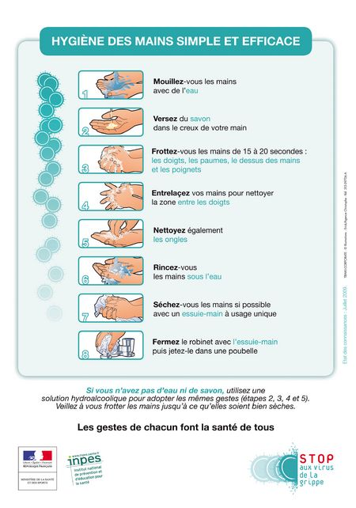

Annexe 2 : L’allaitement maternel.

Le lait maternel s’adapte aux besoins de l’enfant. Il devient plus riche avec sa croissance.
Au cours d’une même journée, il est plus riche le soir que le matin afin de permettre à l’enfant de tenir pendant le repos de la nuit.
Au cours d’une tétée, il est plus riche en fin qu’en début de tétée. Cela donne à l’enfant une sensation de satiété et évite des prises de repas trop longues.

Le premier lait de la mère est appelé colostrum. Ce lait jaunâtre a des propriétés laxatives favorisant l’élimination du méconium (premières selles). Il est également particulièrement riche en lactose (sucre du ait), source importante d’énergie permettant d’éviter l’hypoglycémie du nouveau né liée à l’importante dépense d’énergie due à l’accouchement.

Le lait maternel produit est aussi riche en anticorps assurant les défenses du nourrisson contre les infections et diminuant les risques d’allergies.
Ce lait contient des protéines et du calcium indispensables à la croissance de l’enfant. Attention, la teneur en protéines est adaptée à ses besoins car un apport trop important solliciterait ses reins encore immatures, provoquant une insuffisance rénale.
C’est aussi une source d’acides gras essentiels indispensables au développement du cerveau.
Globalement, le lait maternel reste assez pauvre en minéraux (comme le fer, le sodium, le potassium ...) car ses reins ne sont pas encore suffisamment matures pour les traiter. Une alimentation riche en minéraux entraînerait une insuffisance rénale.
Cependant, le lait maternel est pauvre en vitamines D et K. c’est pourquoi le médecin prescrit une supplémentation en Vitamines D et K tant que l’alimentation est exclusivement lactée et maternelle.
Enfin, l’allaitement a un intérêt affectif et psychologique évident ; c’est un moment de contact intime entre la mère et l’enfant qui aide à son développement psychoaffectif.

Annexe 3 : Composition d’un ALD 1er âge
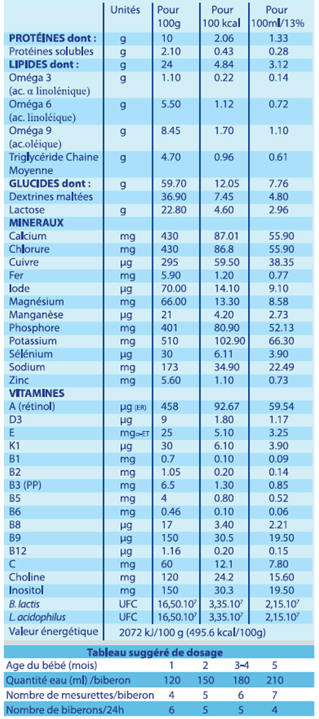

Annexe 4: courbe staturo-pondéral
Extrait du carnet de santé du 01/02/2018

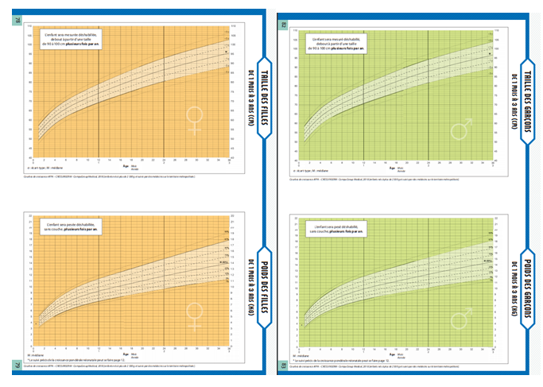

Annexe 5 : Fiche de poste de l’auxiliaire de puériculture
Auxiliaire de puériculture
L'auxiliaire puéricultrice dispense des soins de bien-être et de confort auprès des enfants et des mamans dans les services de maternité. Elle assure ces soins par délégation en collaboration avec la sage-femme. Elle a également un rôle éducatif et préventif. Elle participe à l'entretien de l'environnement des enfants et des mamans. Le diplôme d'État d'auxiliaire de puériculture est obligatoire pour exercer cette profession. Durée : un an après la réussite à un concours d'entrée sans condition de diplôme préalable. Il faut être âgé de 17 ans au moins à l'entrée en formation.
Identification des lieux d’exercices
En maternité publique ou privée - En structures d'accueil et garderies – En centre de PMI
Principales activités du poste
∆ S'occuper des bébés
Dans une maternité ou un centre hospitalier, l'auxiliaire de puériculture donne les soins courants aux nouveau-nés ou aux enfants en bas âge. Il surveille leur courbe de poids et de température, veille à leur hygiène, prépare les biberons. Il accompagne aussi la maman dans son apprentissage des soins au bébé. Enfin, c'est lui qui assure l'entretien de la chambre de l'enfant et du matériel utilisé.
∆ Conseiller les mamans
Dans un centre PMI (protection maternelle et infantile), il accueille les futures mères et les jeunes mamans avec leurs bébés. Il assiste aux consultations données par le médecin, gère les dossiers et effectue, aux côtés de la puéricultrice, des visites dans les familles pour conseiller les jeunes mamans.
∆ Apprendre l'autonomie
Dans une crèche, le rythme de l'auxiliaire de puériculture suit celui des enfants. Il veille à leur hygiène et à leur alimentation, apprend l'autonomie aux plus grands. L'organisation de jeux et d'activités d'éveil constitue un autre pôle important de son travail. Il permet de développer la socialisation de l'enfant avant son entrée à l'école.

Qualités indispensables à l’exercice de la profession
- Avoir la capacité physique d'exercer les tâches demandées
- Effectuer des gestes doux
- Avoir un bon contact avec les nourrissons, être chaleureux
- S’organiser dans l’espace et dans le temps
- S'occuper de plusieurs enfants en même temps
- Travailler avec autonomie
- Prendre des initiatives à bon escient

Annexe 6 : Les photos de la peau aux différents âges

https://pxhere.com/fr/photo/1406678 https://pxhere.com/fr/photo/943812
CC0 Domaine public gratuit pour usage personnel et commercial- Aucune attribution requise

Annexe 7 : La photo d’un érythème fessier
Source : photographie https://fr.wikipedia.org/wiki/%C3%89ryth%C3%A8me_fessier#/media/File:Irritant_diaper_dermatitis.jpg
licencecco : domaine public

